BỘ THÔNG TIN VÀ TRUYỀN THÔNG
HỌC VIỆN CÔNG NGHỆ BƯU CHÍNH VIỄN THÔNG
––––––––––––––––––––

BÁO CÁO BÀI TẬP LỚN
TÊN HỌC PHẦN: ĐIỆN TỬ SỐ
 | Sinh viên thực hiện | Mã SV | % đóng góp |  | Công việc
 | Nguyễn Hoàng Tùng | B22DCDT294 | 35% |  | Thực hiện câu 2, viết báo cáo
 | Bùi Minh Tùng | B22DCDT293 | 25% |  | Thực hiện câu 2
 | Đinh Quyết Thắng | B22DCCN809 | 40% |  | Thực hiện câu 1
Hà Nội, 2024

Câu 1: Sử dụng IC 74192 để thiết kế bộ đếm ngược thời gian có thể thay đổi giá trị đặt trước của đơn vị giây trong mỗi đơn vị đếm (giây/phút/giờ) với cách 3 đếm giờ theo khung 24 giờ. Sử dụng phần mềm LogicWorks/Protus để mô phỏng hệ thống.
Cách sử dụng:
4 công tắc luôn ở trạng thái mở và 2 bộ hiệu chỉnh đơn vị giây luôn mặc định là 0000.
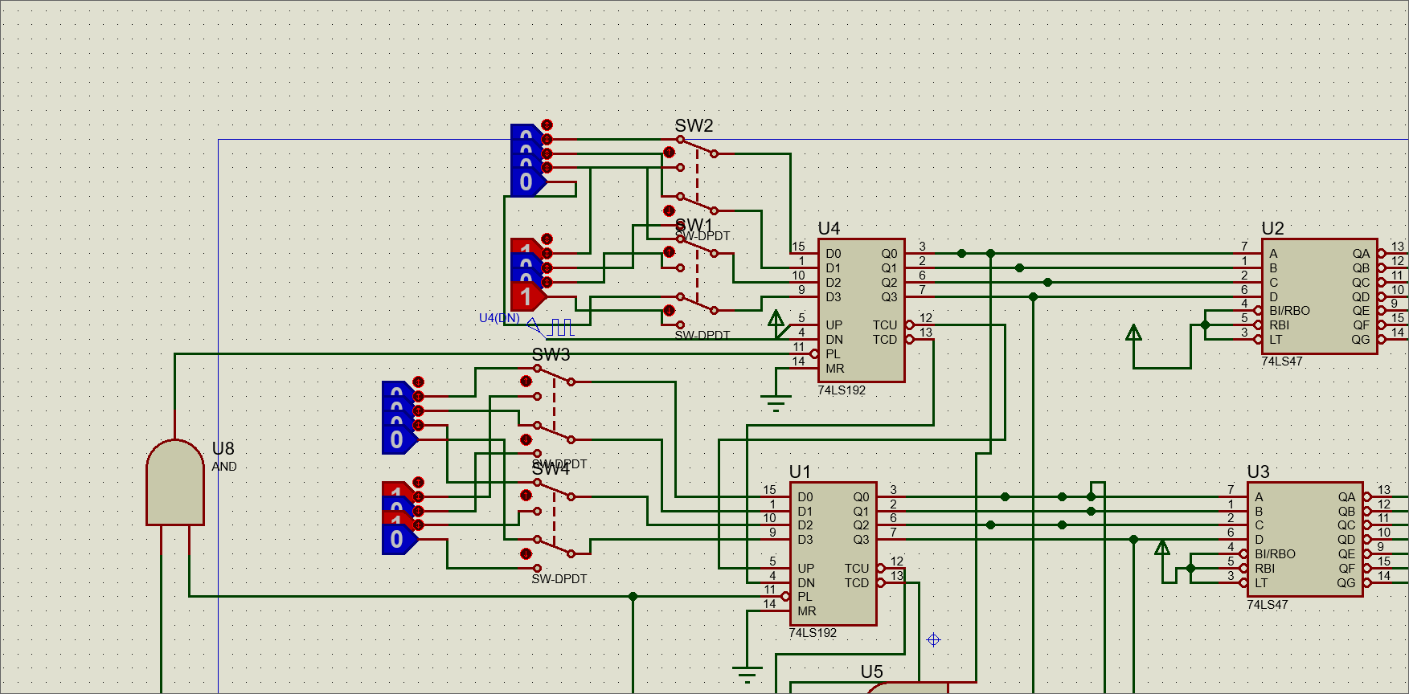

Trước khi chạy mô phỏng, thay đổi giá trị trên bộ hiệu chỉnh tương ứng với giá trị chạy mong muốn, ví dụ muốn đếm ngược từ 42 giây thì ta thay đổi giá trị bộ hiệu chỉnh trên là 0010 (tương ứng với số 2) và bộ hiệu chỉnh dưới là 0100 (tương ứng với số 4).
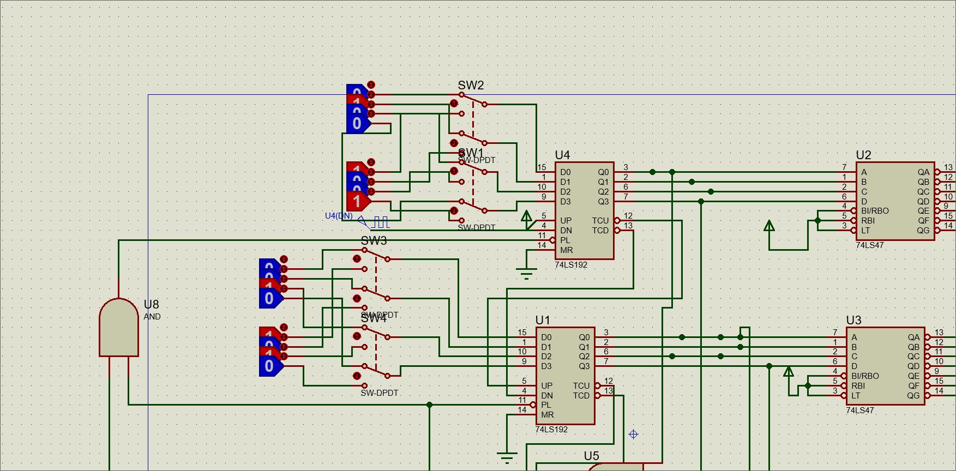

Sau khi chạy mô phỏng, đóng cả 4 công tắc lại.
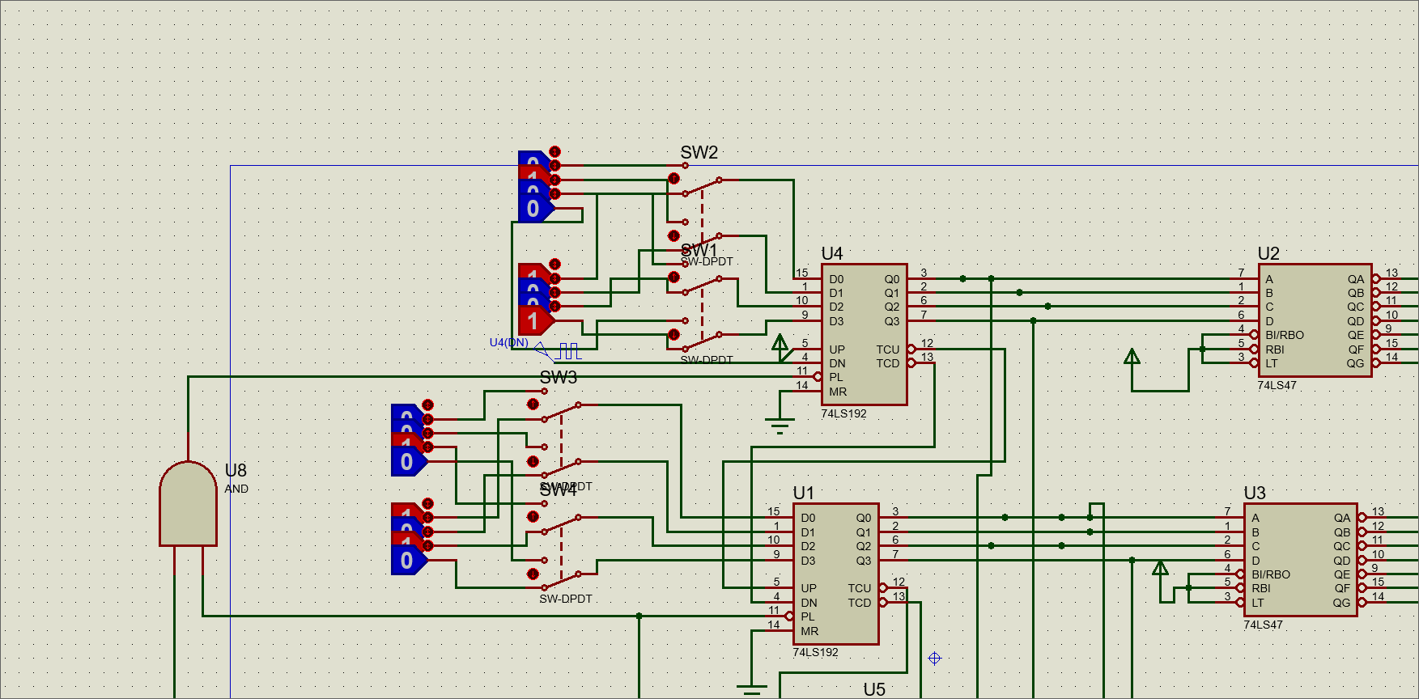

Mạch mô phỏng bộ đếm ngược hoàn chỉnh
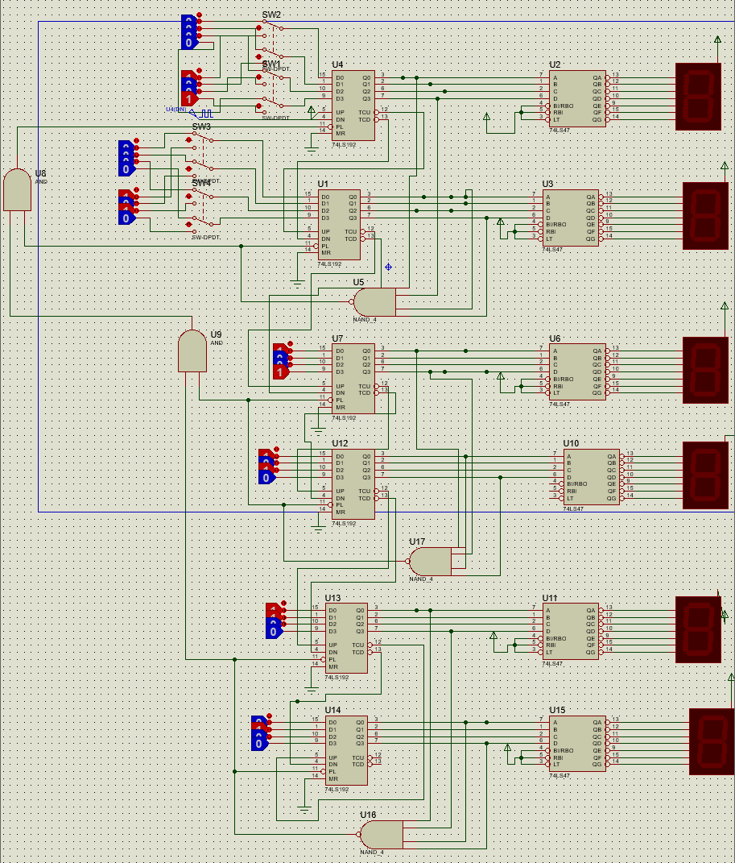
Câu 2: Dùng trigơ T để thiết kế mạch kiểm tra các đoạn 5 bit (theo phương pháp bảng trạng thái) với giả thiết: Dữ liệu nhị phân được đưa vào đầu D, mỗi bit đồng bộ với một xung đồng hồ trên đường C. Tín hiệu được đưa ra đầu Z khi nào ba bit cuối cùng của đoạn có giá trị là “101”.
Đặt S₀ = 0000, S₁ = 0001, …, S₁₅ = 1111.
* Bảng trạng thái
S | S^{n+1} |  | Z
 | X = 0 | X = 1 | X = 0 | X = 1
S₀ | S₀ | S₁ | 0 | 0
S₁ | S₂ | S₃ | 0 | 0
S₂ | S₄ | S₅ | 0 | 1
S₃ | S₆ | S₇ | 0 | 0
S₄ | S₈ | S₉ | 0 | 0
S₅ | S₁₀ | S₁₁ | 0 | 0
S₆ | S₁₂ | S₁₃ | 0 | 1
S₇ | S₁₄ | S₁₅ | 0 | 0
S₈ | S₀ | S₁ | 0 | 0
S₉ | S₂ | S₃ | 0 | 0
S₁₀ | S₄ | S₅ | 0 | 1
S₁₁ | S₆ | S₇ | 0 | 0
S₁₂ | S₈ | S₉ | 0 | 0
S₁₃ | S₁₀ | S₁₁ | 0 | 0
S₁₄ | S₁₂ | S₁₃ | 0 | 1
S₁₅ | S₁₄ | S₁₅ | 0 | 0

* Rút gọn bằng nguyên tắc tối thiểu Coldwell
+ S₀ ~ S₈ ~ S₀₈, S₁ ~ S₉ ~ S₁₉, S₂ ~ S₁₀ ~ S₂₁₀, S₃ ~ S₁₁ ~ S₃₁₁, S₄ ~ S₁₂ ~ S₄₁₂, S₅ ~ S₁₃ ~ S₅₁₃, S₆ ~ S₁₄ ~ S₆₁₄, S₇ ~ S₁₅ ~ S₇₁₅
S | S^{n+1} |  | Z
 | X = 0 | X = 1 | X = 0 | X = 1
S₀₈ | S₀₈ | S₁₉ | 0 | 0
S₁₉ | S₂₁₀ | S₃₁₁ | 0 | 0
S₂₁₀ | S₄₁₂ | S₅₁₃ | 0 | 1
S₃₁₁ | S₆₁₄ | S₇₁₅ | 0 | 0
S₄₁₂ | S₀₈ | S₁₉ | 0 | 0
S₅₁₃ | S₂₁₀ | S₃₁₁ | 0 | 0
S₆₁₄ | S₄₁₂ | S₅₁₃ | 0 | 1
S₇₁₅ | S₆₁₄ | S₇₁₅ | 0 | 0

+ S₀₈ ~ S₄₁₂ ~ S₀₄₈₁₂, S₁₉ ~ S₅₁₃ ~ S₁₅₉₁₃, S₂₁₀ ~ S₆₁₄ ~ S₂₆₁₀₁₄, S₃₁₁ ~ S₇₁₅ ~ S₃₇₁₁₁₅
S | S^{n+1} |  | Z
 | X = 0 | X = 1 | X = 0 | X = 1
S₀₄₈₁₂ | S₀₄₈₁₂ | S₁₅₉₁₃ | 0 | 0
S₁₅₉₁₃ | S₂₆₁₀₁₄ | S₃₇₁₁₁₅ | 0 | 0
S₂₆₁₀₁₄ | S₀₄₈₁₂ | S₁₅₉₁₃ | 0 | 1
S₃₇₁₁₁₅ | S₂₆₁₀₁₄ | S₃₇₁₁₁₅ | 0 | 0

* Mã hóa
Q₁ | Q₀ | S
0 | 0 | S₀₄₈₁₂
0 | 1 | S₁₅₉₁₃
1 | 1 | S₂₆₁₀₁₄
1 | 0 | S₃₇₁₁₁₅

* Bảng hàm kích
TT hiện tại |  | TT kế tiếp |  |  |  | Các đầu vào của trigger
Q₁Q₀ |  | X = 0 |  | X = 1 |  | X = 0 | X = 1 | X = 0 | X = 1
 |  | Q₁^{n + 1}Q₀^{n + 1} |  | Q₁^{n + 1}Q₀^{n + 1} |  | T₁ | T₁ | T₀ | T₀
0 | 0 | 0 | 0 | 0 | 1 | 0 | 0 | 1 | 0
 |  | Z = 0 |  | Z = 0
0 | 1 | 1 | 1 | 1 | 0 | 1 | 1 | 1 | 0
 |  | Z = 0 |  | Z = 0
1 | 1 | 0 | 0 | 0 | 1 | 1 | 1 | 0 | 1
 |  | Z = 0 |  | Z = 1
1 | 0 | 1 | 1 | 1 | 0 | 0 | 0 | 1 | 0
 |  | Z = 0 |  | Z = 0

X \ Q₁Q₀ | 00 | 01 | 11 | 10
0 | 0 | 1 | 1 | 0
1 | 0 | 1 | 1 | 0

=> T₁ = Q₀

X \ Q₁Q₀ | 00 | 01 | 11 | 10
0 | 1 | 1 | 0 | 1
1 | 0 | 0 | 1 | 0

$$=> T_{0} =\overline{X}{\overline{Q}}_{1} + {XQ}_{1}Q_{0}+ {\overline{X}Q}_{1}{\overline{Q}}_{0}$$

X \ Q₁Q₀ | 00 | 01 | 11 | 10
0 | 0 | 0 | 0 | 0
1 | 0 | 0 | 1 | 0

=> Z = XQ₁Q₀
* Phương trình hàm kích
+ T₁ = Q₀
+ $T_{0}= \overline{X}{\overline{Q}}_{1} + {XQ}_{1}Q_{0}+ {\overline{X}Q}_{1}{\overline{Q}}_{0}= \overline{X⊕Q_{1}Q_{0}}$
+ Z = XQ₁Q₀

* Phương trình chuyển đổi trạng thái
Phương trình đặc trưng: Q^{n + 1} = T ⊕ Q
+ Q₁^{n + 1} = T₁ ⊕ Q₁ = Q₁ ⊕ Q₀
+ Q₀^{n + 1} = T₀ ⊕ Q₀ = $\overline{X⊕Q_{1}Q_{0}}⊕Q_{0}$

* Mạch logic
